Tabla de Contenido

1. Objetivo 2

2. Alcance 2

3. Definiciones 2

4. Vinculación de Proveedores 2

5. Selección de Proveedores 3
5.1. Evaluación Inicial 3

6. Re Evaluación de Proveedores 5
6.1. Escala de Calificación de Desempeño 6
6.2. Periodicidad 7
6.3. Comunicación a los proveedores 7

Objetivo
Establecer la metodología de evaluación, selección y reevaluación de proveedores y contratistas, garantizando el cumplimiento del sistema de gestión de seguridad y salud en el trabajo (SG - SST) así como el fortalecimiento, desarrollo, transparencia de la relación, minimización de riesgos y la mejora continua.

Alcance
Aplica a todos los proveedores de bienes y servicios, de acuerdo a la naturaleza del bien o servicio que suministran.

Definiciones
- Proveedor: Persona natural o jurídica, que cumple con las exigencias establecidas por la empresa para prestar servicios y/o entregar suministros.
- Proveedor de bienes o suministros: Entrega como resultado final bienes y productos tangibles (insumos, suministros, herramientas, productos terminados, entre otros).
- Proveedor de servicios y obras: Requiere despliegue de personal, materiales y/o herramientas dentro de las instalaciones de la empresa o proyecto en forma permanente, incluye los contratos de construcción y montaje de equipos.
- Sistema de gestión de seguridad y salud en el trabajo (SG-SST): Consiste en el desarrollo de un proceso lógico y por etapas basado en la mejora continua, que incluye la política, la organización, la planificación, la aplicación, la evaluación, la auditoría y las acciones de mejora con el objetivo de anticipar, reconocer, evaluar y controlar los riesgos que puedan afectar la seguridad y la salud en el trabajo (Ley 1562 del 11 de julio de 2012 – Artículo 1).
- Listas restrictivas: Son bases de datos nacionales e internacionales con información, reportes y antecedentes de diferentes personas naturales y jurídicas, que pueden presentar actividades sospechosas, investigaciones, procesos o condenas por los delitos de lavado de activos y financiación del terrorismo.

Vinculación de Proveedores
Para vincular un proveedor, se requiere diligenciar y firmar el formato de registro y/o actualización de proveedores y adjuntar los soportes allí solicitados.

Selección de Proveedores
Etapa previa al proceso de compra por primera vez, mediante la cual se logra la validación o aprobación del proveedor, verificando que tiene las competencias para satisfacer adecuadamente las necesidades de la empresa y sus clientes.

Evaluación Inicial

  - Personas Jurídicas: Se evaluarán tres criterios, cada uno con una participación porcentual dentro de la calificación total:

    - Documental (40%): Cumplimiento sobre la entrega de los soportes solicitados:

Documento | Criterio a evaluar | Evaluación | Puntaje
Cámara de comercio | Vigente, máximo 30 días de expedición | Cumple | 5%
 |  | No cumple | 0%
Rut | Vigente | Cumple | 5%
 |  | No cumple | 0%
Cédula representante legal | Documento de identidad (copia legible) | Cumple | 5%
 |  | No cumple | 0%
Certificación bancaria | Vigente, máximo 90 días de expedición | Cumple | 5%
 |  | No cumple | 0%
Certificaciones comerciales (min 2) | Vigente, máximo 180 días de expedición | Cumple | 5%
 |  | No cumple | 0%
Formato de registro | Diligenciado y firmado | Cumple | 5%
 |  | No cumple | 0%
Consulta en listas restrictivas | Consulta en listas de riesgo públicas (OFAC, procuraduría, policía, contraloría, ONU) | Cumple | 5%
 |  | No cumple | 0%
Total puntos posibles |  |  | 40%

Listas restrictivas
Lista | Vínculo de consulta
Lista Clinton o lista OFAC | https://sanctionssearch.ofac.treas.gov/
Lista de terroristas del Consejo de Seguridad de la ONU | https://www.un.org/securitycouncil/content/un-sc-consolidated-list
Lista de terroristas del Departamento de Estado | https://www.state.gov/foreign-terrorist-organizations/
Lista de los más buscados por INTERPOL | https://www.interpol.int/How-we-work/Notices/View-Red-Notices
Antecedentes Fiscales Contraloria | https://www.contraloria.gov.co/control-fiscal/responsabilidad-fiscal/certificado-de-antecedentes-fiscales
Antecedentes Judiciales | https://antecedentes.policia.gov.co:7005/WebJudicial/index.xhtml

    - Financiero (40%): Basados en los EEFF se calculan los siguientes indicadores:
Indicador | Descripción | Fórmula
Capital de trabajo | Determina los recursos con los que cuenta la empresa para operar si se pagan todos los pasivos a corto plazo | Capital de trabajo = activo corriente – pasivo corriente
Índice de endeudamiento | Mide el nivel de obligaciones que tiene la empresa | $$Índice de endeudamiento=\frac{Pasivo total}{Activo total}$$
Índice de liquidez | Mide la capacidad de la empresa para cumplir con sus obligaciones financieras en el corto plazo | $$índice de liquidez= \frac{Activo corriente}{Pasivo corriente}$$
Prueba ácida | Mide la disponibilidad de recursos para cubrir los pasivos a corto plazo excluyendo los inventarios | $Prueba ácida = \frac{Activo corriente-Invetarios}{Pasivo corriente}$
Nota: Adicional se revisará el comportamiento en ventas, ingresos y rentabilidad de acuerdo a los estados financieros presentados.

Sub criterio (indicador) | Indicador de cumplimiento | Evaluación | Puntaje
Capital de trabajo | > = al 20% del activo corriente | Cumple | 10%
 |  | No cumple | 0%
Índice de endeudamiento | < = a 60% | Cumple | 10%
 |  | No cumple | 0%
Índice de liquidez | > = a 1,5 | Cumple | 10%
 |  | No cumple | 0%
Prueba ácida | > = 1 y < = 2 | Cumple | 10%
 |  | No cumple | 0%

    - Sistema de Gestión – SST (20%): De acuerdo a lo establecido en la Resolución 0312 de 2019 del Ministerio de trabajo que define los estándares mínimos del sistema de gestión de la seguridad y salud en el trabajo – SGS-SST. Los proveedores deben presentar el certificado de autoevaluación emitido por su ARL bajo los siguientes criterios:

Subcriterio | Puntaje
Certificación ARL con calificación mayor al 80% | 20%
Certificación ARL con calificación mayor del 75% al 79% | 10%
Sin sistema de gestión SST o certificación con calificación ARL inferior al 75% | 0%
Nota: Los proveedores deberán presentar el certificado expedido por su ARL en donde se especifique el cuplimiento a los estándares mínimos del sistema de gestión de la seguridad y salud para empleadores y contratantes.

  - Personas Naturales: Se evaluará el cumplimiento del criterio documental y la pertinencia del proveedor para el producto o servicio a suministrar:

Documento | Criterio a evaluar | Evaluación | Puntaje
Rut | Vigente | Cumple | 10%
 |  | No cumple | 0%
Cédula representante legal | Documento de identidad (copia legible) | Cumple | 10%
 |  | No cumple | 0%
Certificación bancaria | Vigente, máximo 90 días de expedición | Cumple | 10%
 |  | No cumple | 0%
Certificaciones comerciales (min 2) | Vigente, máximo 180 días de expedición | Mayor a 5 años | 25%
 |  | Entre 2 y 5 años | 15%
 |  | Menor a 2 años | 5%
 |  | No presenta | 0%
Certificación experiencia (hoja de vida) | Tiempo de experiencia en el servicio a ofrecer | Mayor a 5 años | 25%
 |  | Entre 2 y 5 años | 15%
 |  | Menor a 2 años | 5%
 |  | No presenta | 0%
Formato de registro | Diligenciado y firmado | Cumple | 10%
 |  | No cumple | 0%
Consulta en listas restrictivas | Consulta en listas de riesgo públicas (OFAC, procuraduría, policía, contraloría, ONU) | Cumple | 10%
 |  | No cumple | 0%
Total puntos posibles |  |  | 100%

  - Flujograma evaluación inicial

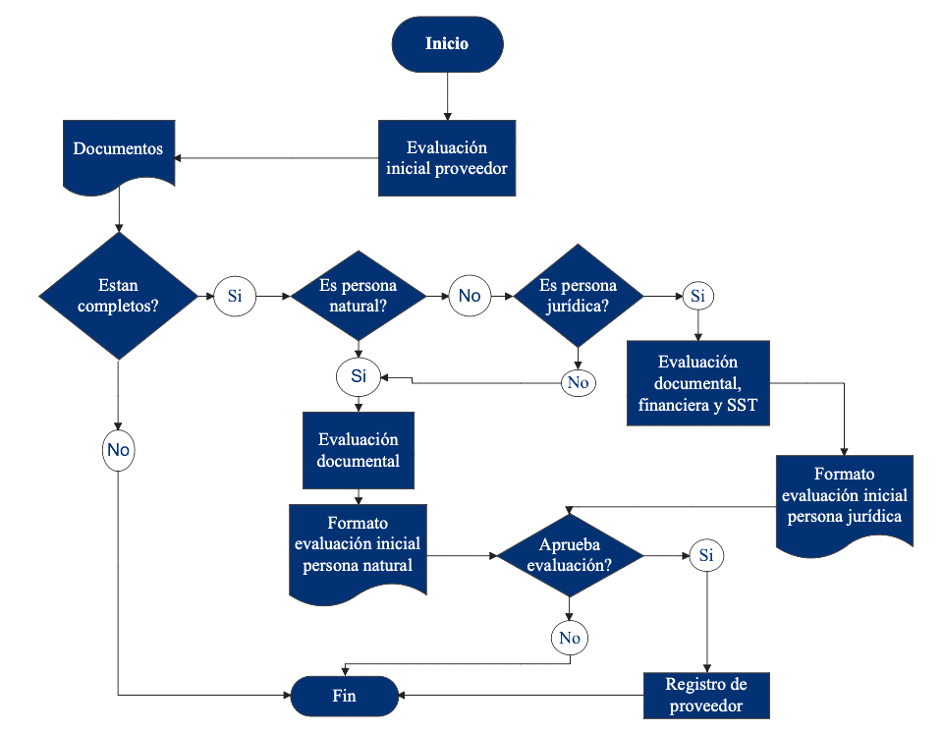

Re Evaluación de Proveedores
Corresponde al seguimiento a la gestión de los proveedores críticos, conforme al cumplimiento de los criterios de evaluación, ésta se realiza a todo proveedor con orden de compra y/o contrato en el periodo de evaluación.
Las evaluaciones realizadas a los proveedores, consideran criterios diferenciados de acuerdo a la tipología del proveedor bienes o servicios. Estos criterios se evalúan en una escala de 1 a 5, donde el 5 es el máximo posible y 1 el menor valor posible, como se indica en la siguiente tabla:

Puntos | Puntaje
5 | Cumple totalmente
4 | Cumple
3 | Cumple parcialmente
2 | Incumple parcialmente
1 | Incumple totalmente

Escala de Calificación de Desempeño
La escala de calificación final del desempeño es única para todos los proveedores, siendo independiente si es de producto o servicio y se realiza sobre la base de una escala continua de 0 a 100 %, obtenido de los puntajes ponderados de las evaluaciones parciales del periodo evaluado. El puntaje máximo de evaluación corresponde al 100%, quedando Clasificados así:
% de  Calificación | Plan de Acción | Condición
Mayor o Igual a 80% | Mantener como proveedor | “Aprobado”
Mayor o Igual a 60% y Menor que 80% | Se debe condicionar su permanencia como proveedor, a la espera de mejora en su desempeño en un periodo no mayor a 6 meses (debe presentar plan de mejora). Esto no indica que no pueda continuar trabajando, después del plan de mejora se definirá su permanencia. | “En revisión”
Menor que 60 % | Se aconseja no sea considerado como proveedor, ya que no cumple con los requerimientos establecidos para el bien o servicio a contratar; lo anterior no excluye la posibilidad de poder utilizar sus servicios posteriormente.  (Debe presentar plan de mejora, para reevaluación). | “No aprobado”

- Los proveedores con una calificación entre 60% y 80%, serán notificados de su condición de “En revisión”, y deberán presentar un plan de acción de mejora para enfrentar las debilidades detectadas, dentro de los 15 días hábiles siguientes posteriores a la solicitud. El plan se deberá desarrollar en los tres meses posteriores de su entrega, este proveedor podrá seguir prestando el servicio o suministrando bienes y productos a la empresa y entrará al siguiente proceso de evaluación de proveedores.

- Los proveedores con una calificación menor a 60%, su clasificación será “No aprobado” y no podrán continuar brindando servicios o productos, por un periodo no menor a un (1) año.

Periodicidad
La calificación del proveedor será anual y de carácter transversal para toda la empresa, reflejando el desempeño del proveedor en todos y cada uno de los proyectos que haya prestado servicios o suministrado bienes en un período de tiempo de un año. El proceso se realizará una vez cada año.

Comunicación a los proveedores
Los proveedores deberán contar con la información de sus procesos, las cuales serán informadas.
Posteriormente se debe realizar seguimiento al plan de acción del proveedor y lograr la mejora continua del mismo, en la prestación de los servicios. Una vez desarrollado el plan de acción para mejorar.

  - Flujograma evaluación de desempeño
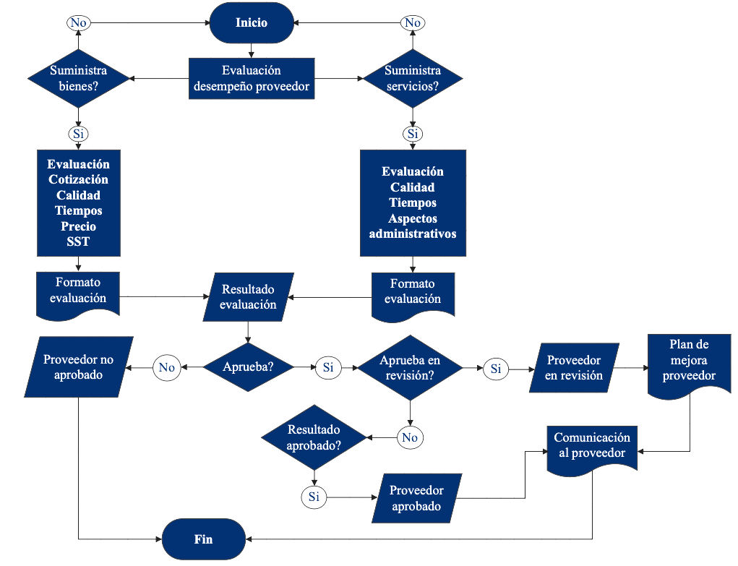
LISTA DE VERSIONES
Versión | Fecha | Razón de la Actualización

